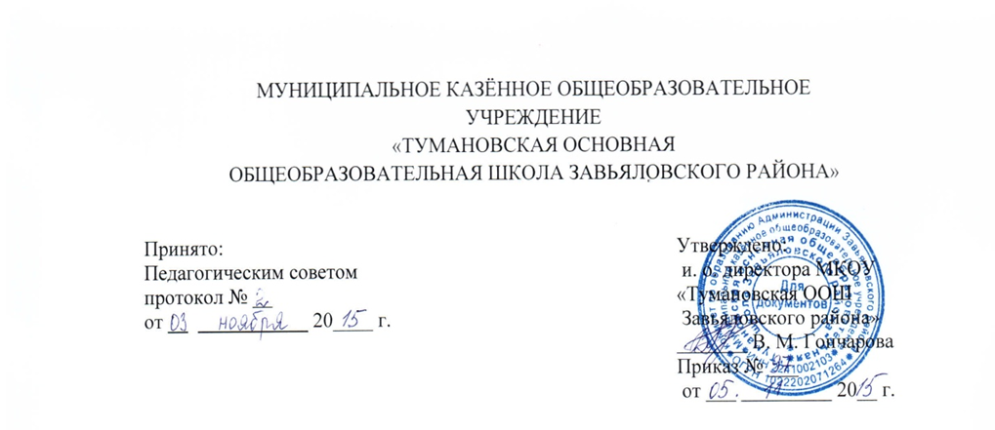Порядок
оформления возникновения, приостановления и прекращения отношений между МКОУ « ТУМАНОВСКАЯ ООШ ЗАВЬЯЛОВСКОГО РАЙОНА», обучающимися и родителями (законными представителями) несовершеннолетних обучающихся
1. Общие положения
1.1. Настоящее Положение разработано в соответствии с Федеральным законом от 29.12.2012г. № 273-ФЗ «Об образовании в Российской Федерации», уставом МКОУ« ТУМАНОВСКАЯ ООШ ЗАВЬЯЛОВСКОГО РАЙОНА», Правилами приёма в ОУ.
1.2. Настоящее Положение регламентирует оформление возникновения, приостановления и прекращения отношений между МКОУ «ТУМАНОВСКАЯ ООШ ЗАВЬЯЛОВСКОГО РАЙОНА», учащимися и (или) родителями (законными представителями) несовершеннолетних учащихся.
1.3. Под отношениями в данном Положении понимается совокупность общественных отношений по реализации права граждан на образование, целью которых является освоение учащимися содержания образовательных программ.
1.4. Участники образовательных отношений – общеобразовательная организация, учащиеся, родители (законные представители) несовершеннолетних учащихся, педагогические работники и их представители.
1.5. Настоящее Положение разработано в целях обеспечения и соблюдения конституционных прав граждан Российской Федерации на образование и создания правовых гарантий для согласования интересов участников отношений в сфере образования.
1.6. Настоящее Положение принимается педагогическим советом МКОУ «ТУМАНОВСКАЯ ООШ ЗАВЬЯЛОВСКОГО РАЙОНА», имеющим право вносить в него изменения и дополнения, согласовывается с управляющим советом школы и утверждается приказом директора школы.
1.7. Настоящее Положение является локальным нормативным актом, регламентирующим деятельность школы.
1.8. Настоящее Положение подлежит обязательному опубликованию на официальном сайте МКОУ«ТУМАНОВСКАЯ ООШ ЗАВЬЯЛОВСКОГО РАЙОНА».
2. Порядок регламентации и оформление возникновения отношений между Учреждением и обучающимися и их родителями (законными представителями)
2.1.Основанием возникновения образовательных отношений является приказ директора ОУ о приеме лица на обучение в учреждение или для прохождения промежуточной аттестации и (или) государственной итоговой аттестации
2.2.Приказ о приеме на обучение издается на основании личного заявления родителей (законных представителей) несовершеннолетних учащихся.
2.3. Сведения о зачислении учащегося вносятся в классный журнал и алфавитную книгу.
2.4.Возникновение образовательных отношений в связи с приемом лица в учреждение на обучение по основным общеобразовательным программам начального общего, основного общего образования оформляется в соответствии с законодательством Российской Федерации и Правилами приема в учреждение, утвержденными приказом директора учреждения.
2.5.Права и обязанности обучающегося, предусмотренные законодательством и локальными нормативными актами ОУ, возникают у лица, принятого на обучение с даты, указанной в приказе о приеме лица на обучение.
2.6. Для зачисления ребенка в первый класс Учреждения родители (законные представители) представляются следующие документы:
- заявление о приеме ребенка в Учреждение,
- оригинал и ксерокопию свидетельства о регистрации ребенка по месту жительства или по месту пребывания на закрепленной территории или документ, содержащий сведения о регистрации ребёнка по месту жительства или по месту пребывания на закреплённой территории;
- оригинал и ксерокопию свидетельства о рождении ребенка или документ подтверждающий родство заявителя.
Родители (законные представители) детей имеют право по своему усмотрению предъявлять другие документы
2.7. Для зачисления ребенка в 1-9-е классы в течение года в порядке перевода из других общеобразовательных организаций родители (законные представители) обязаны представить, помимо заявления о приеме в Учреждение на имя директора Учреждения, личное дело учащегося, заверенное печатью образовательного учреждения, из которого учащийся выбыл.
2.8. При приеме ребенка в Учреждение родителей (законных представителей) знакомят с Уставом Учреждения, лицензией на осуществление образовательной деятельности, свидетельством о государственной аккредитации Учреждения, положением об обработке и защите персональных данных обучающихся и родителей (законных представителей), основными образовательными программами, реализуемыми в Учреждении, режимом работы Учреждения и другими документами, регламентирующими организацию образовательного процесса.
2.9. За детьми сохраняется место в Учреждении на период: болезни ребенка; пребывания в условиях карантина; прохождения санаторно-курортного лечения; отпуска родителей (законных представителей); иных случаев в соответствии с семейными обстоятельствами по заявлению родителей (законных представителей).

3. Изменение образовательных отношений

3.1. Образовательные отношения изменяются в случае изменения условий получения учащимся образования по конкретной основной или дополнительной образовательной программе, повлекшего за собой изменение взаимных прав и обязанностей обучающегося и образовательным Учреждением:
- переход с очной формы обучения на форму семейного образования или самообразования;
- переход с формы семейного образования на очную форму обучения;
- перевод на обучение по другой образовательной программе.
3.2. Образовательные отношения могут быть изменены:
- по инициативе родителей (законных представителей) несовершеннолетнего обучающего на основании заявления, поданного в письменной форме;
- по инициативе организации, осуществляющей образовательную деятельность, в случае применения к обучающемуся, достигшему возраста 15 лет, отчисления как меры дисциплинарного взыскания, в случае невыполнения обучающимся образовательной программы и обязанностей по добросовестному освоению программы и выполнению учебного плана, на основании решения педагогического совета и с согласия комиссии по делам несовершеннолетних, комитета по образованию Администрации Завьяловского района Алтайского края и родителей (законных представителей) обучающихся;
- по инициативе образовательного Учреждения в случае неудовлетворительного результата промежуточной аттестации обучающегося в форме семейного образования;
- по обстоятельствам, не зависящим от воли обучающегося, родителей (законных представителей) несовершеннолетнего обучающегося и организации, осуществляющей образовательную деятельность, в том числе, в случае ликвидации организации, осуществляющей образовательную деятельность.
3.3.Изменение образовательных отношений оформляется приказом директора общеобразовательного учреждения и записью в алфавитную книгу
3.4. Образовательные отношения прекращаются в связи с отчислением учащегося из ОУ.
3.5. Образовательное Учреждение, его Учредитель в случае досрочного прекращения образовательных отношений по основаниям, не зависящим от воли сторон, обеспечивает перевод учащихся в другие общеобразовательные учреждения.
3.6. Права и обязанности обучающегося, предусмотренные законодательством об образовании и локальными нормативными актами организации, осуществляющей образовательную деятельность, прекращаются с даты его отчисления из организации, осуществляющей образовательную деятельность.
В случае прекращения деятельности организации, а также в случае аннулирования у нее лицензии на право осуществления образовательной деятельности, лишения ее государственной аккредитации, истечения срока действия свидетельства о государственной аккредитации, Учредитель образовательной организации обеспечивает перевод обучающихся с согласия обучающихся, родителей (законных представителей) несовершеннолетнего обучающегося в другие образовательные организации, реализующие соответствующие образовательные программы.
3.7. При досрочном прекращении образовательных отношений организацией, осуществляющей образовательную деятельность, в трехдневный срок после издания распорядительного акта об отчислении обучающегося, отчисленному лицу выдается справка об обучении в соответствии с ч.12 ст. 60 Федерального закона «Об образовании в Российской Федерации».
3.8. Порядок и условия осуществления перевода устанавливаются Федеральным органом исполнительной власти, осуществляющим функции по выработке государственной политики и нормативно-правовому регулированию в сфере образования

